全 国 民 办 高 校 党 建 研 究 分 会

第四届全国民办高校党建工作论坛
暨第十二届全国民办高校德育工作论坛
通 知

各民办高校（含独立学院）党组织：
为深入学习贯彻党的十八大和十八届三中全会、四中、五中、六中全会精神和习近平总书记系列重要讲话精神，进一步总结和宣传民办高校党的建设和德育工作取得的成绩与经验，持续推动民办高校党建和德育工作，经报教育部思政司批准，全国民办高校党建研究分会、全国民办高校德育研究分会定于2016年12月6日——7日在北京举行“第四届全国民办高校党建工作论坛暨第十二届全国民办高校德育工作论坛”。邀请学校党委负责人和德育工作负责人（共2人）参会，现将论坛有关事项通知如下：
一、论坛组织
指导单位：教育部思想政治工作司
主办单位：全国民办高校党建研究分会
全国民办高校德育研究分会
二、论坛主题
贯彻六中全会精神 加强民办高校党的建设
三、参考论题
1. 落实全面从严治党，加强民办高校党的建设
2.民办高校立德树人创新与实践
3.民办高校在“两学一做”学习教育活动中的有效做法和经验
4.民办高校在强化思想引领，牢牢把握学校意识形态工作领导权方面的有效做法和经验
5.加强民办高校党建工作的有效途径
四、论坛内容
1.拟邀请教育部思政司有关领导作报告
2.对评选出的“第四届全国民办高校党建与思想政治工作优秀成果”、“2016年度全国民办高校德育工作优秀论文”进行表彰
3.部分民办高校党组织代表作经验交流发言
4.就当前民办高校党建工作和德育工作的重点、热点问题进行深入研讨
5.召开全国民办高校党建研究分会理事、全国民办高校德育研究分会理事会议
6.通报全国民办高校党建研究分会、全国民办高校德育研究分会下一步工作
五、“两学一做”学习教育活动材料及论文交流
1. 请参会各学校提交本单位“两学一做”学习教育活动材料，秘书处将汇编成册，呈送有关部门。
2. 请围绕论坛主题和参考论题将本单位有效做法和经验撰写成实践成果材料，或者是理论探讨文章。
以上两项材料请于2016年11月28日前以电子邮件形式发到mbgxdjysz@sina.com。研究会将编辑成册以电子版本形式发给每一位参会人员。另，要进行经验交流发言的单位，请将发言稿同期发到以上电子邮箱，会议将酌情安排。
六、有关事项
1.报到、离会时间:12月5日全天报到，12月7日离会
2.报到地点：北京会议中心（北京市朝阳区来广营西路88号）
3.费用：住宿由会议统一安排，费用自理。每人缴会务费980元（含餐费）。差旅费回所在单位按有关规定报销。
请将参会回执（附件1）务必于2016年11月22日前以电子邮件或者传真形式发回会务组。
会务组联系人：
张 冲 010—62344339（传真） 18600434267
刘鸿瑞 010—62344339（传真） 13261860106
E-mail: mbgxdjysz@sina.com
全国民办高校党建研究分会
全国民办高校德育研究分会
2016年11月1日
附件1：
第四届全国民办高校党建工作论坛
暨第十二届全国民办高校德育工作论坛回执
个人信息
单位名称
（发票开具名称）
通讯地址 |  |  |  | 邮编
参会人员信息  1 | 姓 名 |  | 性 别
参会人员信息  1 | 职务/职称 |  | 手 机
参会人员信息  1 | 民 族 |  | E-mail
参会人员信息  1 | 办公电话 |  | 传 真
参会人员信息  1 | 微 信 |  | 日期  航班/车次
参会人员信息  2 | 姓 名 |  | 性 别
参会人员信息  2 | 职务/职称 |  | 手 机
参会人员信息  2 | 民 族 |  | E-mail
参会人员信息  2 | 办公电话 |  | 传 真
参会人员信息  2 | 微 信 |  | 日期  航班/车次
是否拼房 | 是（ ）否（ ）
注：请于2016年11月22日前务必将回执电邮或传真至会务组；
请大家务必将微信号填写准确，届时将加入论坛微信群，相关论坛信息将在群内统一发布。

附件2：
北京会议中心方位示意图及交通路线
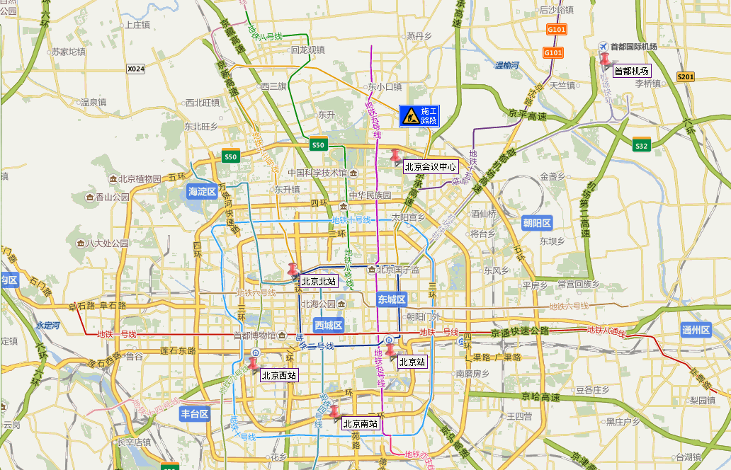
1.北京站至北京会议中心乘车办法：地铁2号线北京站上车，至崇文门或雍和宫站换乘地铁5号线（天通苑北方向）至大屯路东站下车，转乘569路公交车到北京会议中心站下车。从北京站乘出租至北京会议中心，约60元左右。
2.北京西站至北京会议中心乘车办法：地铁7号线北京西站上车（焦化厂方向），至磁器口站换乘5号线（天通苑北方向）至大屯路东站下车，转乘569路公交车到北京会议中心站下车。从西站乘出租至北京会议中心，约75元左右。
3.北京南站至北京会议中心乘车办法：地铁14号线北京南站上车（善各庄方向），至蒲黄榆站换乘地铁5号线（天通苑北方向）至大屯路东站下车，转乘569路公交车到北京会议中心站下车。从南站乘出租至北京会议中心，约90元左右。
4.北京首都国际机场至北京会议中心乘车办法：乘坐机场专线地铁，至三元桥站下车，从地铁10号线三元桥站上车（外环）至惠西新街南口站下车，换乘地铁5号线（天通苑北方向）至大屯路东站下车，转乘569路公交车到北京会议中心站下车。乘坐机场大巴（上地、奥运村线）至北苑路大屯路东站下车，转乘569路公交车到北京会议中心站下车。从北京首都国际机场乘出租至北京会议中心，约70元左右。

